校园文化周报
南通市天星湖中学 编
NANTONGSHITIANXINGHUZHONGXUE（总第28期 2012/2/20-2012/2/26）

望月
望着月亮的时候，常常想起你；
望着你的时候，就想起月亮
世界上最美，最美的是月亮，
比月亮更美，更美的是你
没有你的日子里，我常常望着月亮，
那浓浓的月色，就像你的脸庞。
月亮抚慰，抚慰着我的心，我的泪水，浸湿了月光。
月亮在天上，我在地上，就像你在海角，我在天涯。
月亮升得再高，也高不过天，
你走得多么远，也走不出我的思念。
望着月亮的时候，常常想起你；
望着你的时候，就想起月亮。
世界上最美，最美的是月亮，
比月亮更美，更美的是你。更美的是你！
“举头望明月，低头思故乡。"这是中华民族凭籍伟大诗人李白之口赋予月亮以特别的情感文化内涵。"望着月亮的时候常常想起你，望着你的时候就想起月亮，世界上最美的是月亮，比月亮更美的是你。"这首歌曲通过歌咏月亮，寄托对远方亲人的思念，表达了中秋之夜不能与亲人团聚者的心声，很有代表意义，也充满了忧国爱民的大气。"月亮在天上，我在地上，就像你在海角，我在天涯。月亮升得再高也高不过天，你走得多远，也走不出我的思念。"这样的思念不仅可以指向现在的人，也可以指向已逝的亲人。因此，这首歌帮助一部分人抒发了思念之情，起到了安慰的娱情同构作用。该词的作者是国风。所用的语言都明白晓畅，朗朗上口。
（严百强老师 推荐）
菲茨杰拉德笔下的美国青春期

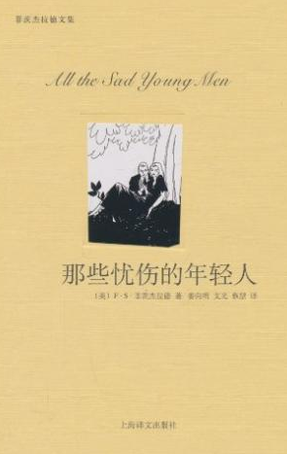
一战后，传统的清教徒道德在美国已经土崩瓦解。美国著名作家菲茨杰拉德称1919年到1929年的这十年间为“爵士时代”：“这是一个奇迹的时代，一个艺术的时代，一个挥金如土的时代，也是一个充满嘲讽的时代。”他在短篇小说集《那些忧伤的年轻人》中所展示的，正是这个年代。
推荐一书
《那些忧伤的年轻人》汇集了菲茨杰拉德的《阔少爷》、《冬天的梦》、《明智之举》、《赦免》等七个短篇，集中了菲茨杰拉德的短篇精华。其中，《明智之举》描写的是泽尔达和作者自己的切身经历，一切都是真实的。虽然菲茨杰拉德自己说他写的是纽约浮世众生相的故事，但读来很明显都是中西部的腔调和情愫。可以说，菲茨杰拉德的一生都被他写进了自己的小说，而他关乎人生的理想追求和现实困惑及结果也都在小说中。
爵士乐时代在我眼里就是美国这个国家的青春期。而短篇小说集《那些忧伤的年轻人》无疑是如歌沉吟的最好佐证。小说集开篇《阔少爷》的首段就写明“我们全都是古怪的人”，遇人就“声称自己是个普通的、老实的、坦率的人”，那是一种不得不戴上面具的刻意作为，热忱的生活永远都是遭常人所轻蔑和嘲笑的，但有人也会因此忘记“那是提醒自己在隐瞒真情的一种方法”，以至于最后只能借助于别人的给予甚至毁亡才能“帮助表白自己”的存在和“珍藏在他心里的优越感”。
《冬天的梦》可说是《了不起的盖茨比》的一个序曲或缩写，以哀婉的笔调描绘被金钱和物欲所扭曲了的爱情和婚姻，字里行间流泻着一股凄恻忧伤的涓涓细流，令人与作者一切感悟和体味这如梦的人生和纷乱的世界。《赦免》描写一个叫鲁道夫的少年与一个叫施瓦普的神父之间，在道德准则、宗教信仰和美好事物的追求上所发生的激烈冲突。《贫儿马丁·琼斯与威尔士王子》以浪漫的文笔描写了现代女性对美好生活的大胆而又热烈的追求，是离奇而又精彩的爵士时代的浪漫故事。《明智之举》描写的是作者与妻子泽尔达的切身经历，如泣如诉地描绘了这对文学夫妇的爱情与婚姻，真实记录了作者对自己奇特婚姻的反思。
菲茨杰拉德小说完美地融合了美国中西部质朴的情感和东部纽约城绚丽浮夸的梦幻色彩。兴许这当中并无多少实用教益，然而读的时候有激情的形成过程和褪色氛围的烘造，谴责、悔恨连带着爱恨和回忆牢牢地纠缠在一块儿，让人欲罢不能，越读越精彩。因为他的真诚文字能引起强烈的感同身受，这中间诸多人类共通的精神也是我们所勉力追求的。我们从来不会刻意遗忘或忽视内心世界，偶尔某种需要会在我们内心世界的某个角落躲起来，但一样令人感到温暖。岁月泅水而逝，在太平洋彼岸的我们，读来竟得到令人惊讶的巨大满足感。套用菲茨杰拉德修改林肯的话说：如果你喜欢这样的小说，那么，这很有可能就会是你往后将一直喜欢下去的东西。
（图书馆推荐）
温暖，就这么简单
比较阅读
高一（8）丁子棋
予人玫瑰，手有余香。送人温暖，身心俱悦。温暖，很简单。就好比冬日里的一缕阳光，就如她轻轻呼唤的一声“傻瓜”。
今天是我坐在高中教室上课的第一天，这种感受又似曾相识，三年前我也一样坐在初中的教室里，看着这个很陌生，很陌生的集体，看到我的新同桌时，我的脑海里又浮现出她的身影。
她也曾经是我的新同桌。她给我留下的唯一感觉就是话很多，但是她眉宇间那股男孩子的阳刚之气深深吸引着我，刚开始的几天，我们总有一些矛盾，像是天生的一对冤家，好多同学都怀疑我们俩是不是以前就认识，每每我们遇到这样的质疑，都会不约而同地瞟对方一眼说：“切，跟她认识是我倒了上下八百辈子大霉。”可能正是因为这样，随着时间的流逝，我们也一点一点地深入彼此的内心。
深秋，正午，大家都一如既往地在教室自习，“咳咳”一声清嗓略显突兀，闻声望去，原来是她，她手指向下指了指，我便明白了一切，捡起地上那个揉得很滑稽的纸团，我向窗外瞄了一眼，发现老师不在，便大胆地看了起来，纸上画着两个人，眼歪嘴斜的，其丑无比，边上还标注着班主任的大名，字迹大而清晰，看了之后，我伏在课桌上大笑。
“你出来一下”熟悉、愤怒有些激动的声响彻底打破了教室的宁静，我慢慢地抬起头，看到班主任涨红的脸
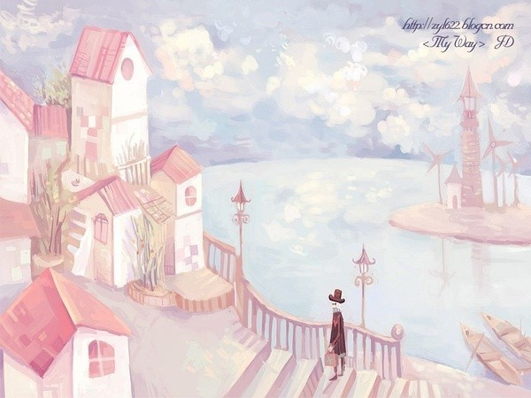
和那双白色多于黑色的双眼，手心全是冷汗。等等，纸条呢？我下意识地捏了捏双手，大脑一片空白，随着班主任出了教室门便看见那张罪恶的纸条已落到她修长的食指与拇指间看着我奸笑。我低头瞄一瞄我的脚尖，等待着她的审问，我本想独自承担这个错误，我明白，再过两天就是新团员入团的时间，我不忍看到她与共青团员再次擦肩而过。
我不明白是那不变的真理：没有任何一个罪犯可以在黑猫警长的眼皮下逃脱。还是孟子所说的人性本恶，我说出了事情的真相。真相大白，我便无罪释放。老班拎着她的耳朵走出了教室，厉声呵斥，我看到她低着头红着脸，泪水喷涌而出，此刻，我好恨自己，恨自己没有担当，恨自己不讲义气，恨自己……
整个下午她都静静地，一言不发，我好几次想去赔礼道歉，她好像都视我不存在，很自然地避开我的目光。我感觉就像一双手死死地扼住我的咽喉，我心痛得快要窒息了，我不停地责问自己：我们就这样变成仇人或路人了吗？失落、伤心、难过、绝望渐渐吞噬着我，我就像一只中箭的雏鹰，无力再次飞起，又无人将我救起，两行歉疚的泪水冲刷着我污浊的内心。
“回头看，不曾走远，依依目光，此生不换。”好熟悉，好熟悉，我猛然抬头，四处张望，我看见她背着书包站在我背后。“你？”我疑惑地看着她，她轻轻抹去我脸颊上凌乱的泪渍说：“傻瓜，都放学了，你要睡在这儿么？”说完便拉起我的手向门外走去，我诧异地看看两只相扣的手，温暖从她的手指间传开，一直流到我的心里。我看着夕阳下她轮廓分明的右脸颊，默念着“我就是那个怕你离开的傻瓜，谢谢，你一直陪在我身边！”我用力攥紧她的手……
也许，温暖就像那一声傻瓜那么简单吧！
教师点评：开头两组对偶句紧扣文题关键词“简单”，直接点明主旨，体现“温暖”。“傻瓜”一词勾起人们对往事的回忆，也吸引读者的眼球，以似曾相识的情景引起回忆。作者的感情波澜起伏，描写十分细腻。最后一句“我就是那个怕你离开的傻瓜”照应了开头，不仅温暖了作者，也温暖了读者。（肖德梅）
温暖，就这么简单
高一1班 徐雨童
据说今天降温。清晨的风吹得人有些发冷。
收到你的来信时，我刚刚穿越人海。望着信封上熟悉的老练的行书，一股热流不由自主地夺眶而出。问我过得好不好？住宿是否习惯？关于我的新老师、关于我的新同学、关于我一个人回家的那段路……那么多，那么琐碎，普普通通，可每一句都让我想落泪。就好像童年，是那么容易忽略，可回忆起来又那么让人震撼，注入到心间是一股永生难忘的力量。
秋风又起，往事如烟，丝丝缕缕在心头。
每晚看宿舍外的马路，总会觉得来到一种不一样的境界。车辆穿行的声音像一场音乐会，人烟寂寥，路灯昏黄的灯光，像极了复古的老照片，眯起眼睛，那尚未完成的人工湖和土堆，黑夜，油柏路，竟也有几分凯旋门的经典，记得吗？每晚放学那条路总有许多小贩，我们骑车不急不缓，还商量着要让城管去收复台湾。抬头看你赞叹天的颜色有多美妙，等到家身上暖暖的，思绪里抽出的回忆到现在有点寒冷。
来到陌生的环境，各种不安不言而喻。秋天，蟋蟀的叫声密集，初听像一条直线，悬在半山腰上。教室里的空调开着,特清凉。如果不是喜鹊的欢叫，我或许还不会注意到，在巨大的感动之余我那么地兴奋，小小一封信沉甸甸地被握在手中，好像散发着金色光芒的宝藏。
席慕容说过：生命是一条河，我们都是过河的人。我们一起憧憬过未来，迷茫过当下，如过河时相互搀扶，惺惺相惜。透过时钟的玻璃窗，往事里人们拼搏题海，这是多么的幸福的时刻。
思绪像突然静止在风中的两片金属，顿时寂静下来。
可能是眼睛淋了雨吧，一停下来就暖洋洋的。
一封你写的信，就这样温暖着我,温暖着过去,温暖着现在。
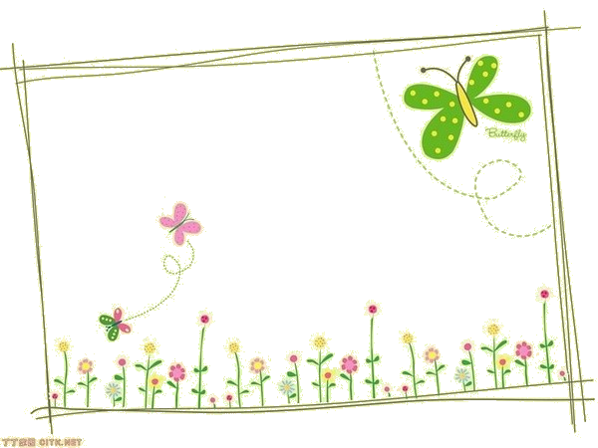
芦池畔，清风徐来，吹皱一池秋水。
边风亭边，月光皎洁，照彻人间冷暖。
断壁残垣，“红酥手，黄藤酒，满墙尽是宫墙柳”。
沈园里的官墙保护着月光宝柳。
那我们人呢？只需如一薄纸精神之墙，世界便和煦如春。学会感受，便在心里种下太阳。
教师点评：作者通过纯情的学生友谊的述说，在含蓄和温婉中，对“一薄纸，精神之情”的内涵作理解，让人看到如春世界的太阳。（葛红军）
如何打造“健康的网络文化”
王君超
把握管理艺术，寻求善治之策， “有所为”还是 “有所不为”；“大弦嘈嘈”还是“小弦切切”，皆需审慎为之。古人云：“治大国，若烹小鲜”；“不审势即宽严皆误”。治国如此，治网亦然。 对当前文化生态影响最大的是什么文化？是网络文化。
独特、开放、共享的网络文化，在促进民主、张扬人民的表达权等方面贡献甚巨。西方学术界借用“第五等级”一词，指称互联网及其用户对社会的影响，用以区别被称为“第四等级”的传统媒体。由于网络复制和呈现的是现实的社会关系，其文化形态呈现出一定的多元性、可塑性以及与其他文化的共融性。造就更为健康的网络文化，是当前文化建设的题中应有之义。
健康的网络文化有赖于健康的传播内容。在“关系为王”日益凸显的社交网站时代，“内容为王”仍然是网络传播的主旋律。网络能否一领媒体风骚，不仅取决于其旺盛的人气、独特的传播方式和弥漫的民主、自由气息，更取决于其内容是否真实、可靠。由于网络即时发布、碎片化传播、把关弱化的特性，以及博客、微博等的“自媒体”属性，使其在内容的真实性、教育性方面无法与传统媒体比肩。但是，“公民推客”通过不断的互动与刷新，可使网络努力呈现真实的事件与舆情；网民通过提高媒介素养，对谣言、色情、暴力等不良信息加以抵制，有利于保持网络文化的正气；网民通过上载、分享健康信息和有创意的文化产品，则有助于维护网络文化的多元性和创新品质。
健康的网络文化需要创新的管理文化。互联网彻底改变了人类的沟通方式和效率，使得“网络民意”成为时代的强音。但是，由于“扭曲传播”现象的存在，难免会使网络空间滋生乱象：“水军”、“推手”操纵舆论，骇客、病毒无孔不入，“推手造星”泛滥成灾，违法、不良信息屡禁不绝，从而使得网络文化呈现出一定的复杂性。“网络公民”在畅享“信息高速公路”便利之时，个人隐私时有被侵犯之忧；信息超载和“数字鸿沟”的客观存在，也使得网络秩序备受诟病。从全球来看，公众期待的“网络公共领域”和“理想的传播情景”依然只是愿景。因此，造就健康的网络文化需要科学、包容、创新的管理文化护航。网络管理贵在科学决策、艺术疏导。把握管理艺术，寻求善治之策，
“有所为”还是 “有所不为”； “大弦嘈嘈”还是“小弦切切”，皆需审慎为之。古人云：“治大国，若烹小鲜”；“不审势即宽严皆误”。治国如此，治网亦然。
健康的网络文化需要崭新的“粉丝文化”。曾几何时，“粉丝”这个网络亚文化现象，一跃成为网上最受关注的“文化奇观”。“粉丝”不仅是明星的拥趸，也是明星的社会符号。以往网络事件中的一些“粉丝”，往往画地为牢、互相攻击，常让口水淹没了真相。须知“粉丝”与明星的关系恰如水之于舟：水可载舟，亦可覆舟。造就健康的网络文化，需要构建崭新的“粉丝文化”：不是唯我独尊、党同伐异；而是诉诸理性，彼此包容，尊重对方的表达权、质疑权和批评权。
网络文化植根于互联网，影响全社会。在一定程度上，网络文化构建了我们的生活方式。只有健康的网络文化，才能让真诚与理性为伴，让民意健康生长。
（新华微博，王君超 清华大学新闻与传播学院副教授，缪爱明选编）

